 |  |  |  |  | 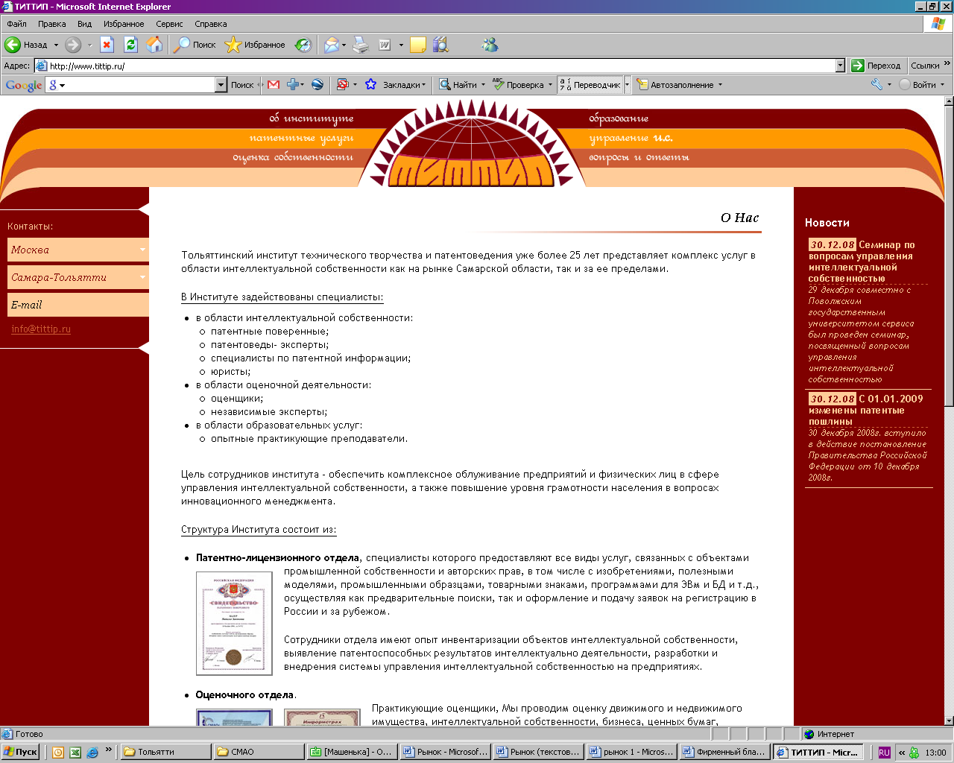
Уважаемые коллеги!
Приглашаем Вас принять участие в работе Второй Международной конференции
«Инновационные подходы к обеспечению устойчивого развития
социо – эколого - экономических систем»
20-21 мая 2015 г.

Организаторы конференции:
РОССИЙСКАЯ АКАДЕМИЯ НАУК
Самарский научный центр
Институт экологии Волжского бассейна (ИЭВБ РАН)
Кафедра ЮНЕСКО «Изучение и сохранение биоразнообразия экосистем Волжского бассейна» при ИЭВБ РАН
МИНИСТЕРСТВО ОБРАЗОВАНИЯ И НАУКИ РФ
Самарский государственный экономический университет
ИНСТИТУТ УСТОЙЧИВОГО РАЗВИТИЯ ПРИ ОБЩЕСТВЕННОЙ ПАЛАТЕ РФ
РОССИЙСКИЙ ГУМАНИТАРНЫЙ НАУЧНЫЙ ФОНД
ПРАВИТЕЛЬСТВО САМАРСКОЙ ОБЛАСТИ
Самарское отделение Русского географического общества
Тольяттинский институт технического творчества и патентоведения

Цель конференции – анализ современного состояния и инновационных подходов к обеспечению устойчивого развития социо-эколого-экономических систем (СЭЭС), обсуждение и публикация научных достижений ведущих ученых, аспирантов, магистрантов и студентов, а также установление творческих связей, повышение эффективности использования научного потенциала вузов, научных организаций и предприятий в решении приоритетных научно-методических задач развития Российской и зарубежной науки.
В соответствии с постановлением Правительства № 227 от 20 апреля 2006 г. работы, опубликованные в материалах международных и общероссийских конференций, засчитываются ВАК РФ при защите диссертаций (п. 11 постановления).
Рабочие языки конференции: русский, английский.
В рамках работы конференции планируется:
- Выступление ведущих специалистов в форме пленарных докладов (20 – 30 мин)
- Научно-практические доклады участников конференции (7 – 10 мин)
- Круглые столы
- Научный семинар
Тематика секций конференции
Секция 1. Анализ состояния СЭЭС.
Секция 2. Инновационные подходы к развитию СЭЭС.
Секция 3. Мониторинг, моделирование и прогнозирование состояния СЭЭС.
Секция 4. Механизмы СЭЭС для достижения целей устойчивого развития.
Секция 5. Критерии оценки эффективности управления СЭЭС.
Секция 6. Проблемы правового регулирования и роль государственной
политики в обеспечении устойчивого развития СЭЭС.
Секция 7. Инновационные подходы к экологическому образованию.
Круглые столы
1. Управление СЭЭС Волжского бассейна – механизм эффективного развития регионов.
2. Сохранение биоразнообразия как один из механизмов обеспечения
устойчивого развития регионов
Научный семинар
В рамках конференции, 23 мая, в музее ИЭВБ РАН планируется проведение
научного семинара « Гомеостатические механизмы биологических систем»

Научные труды участников конференции будут опубликованы в сборнике, которому присваивается международный индекс ISBN, УДК, ББК. Материалы конференции рассылаются по основным библиотекам
России и зарубежья. Сборник будет размещен в Научной электронной библиотеке (eLibrary.ru).

Оргкомитет конференции
Сопредседатели конференции
- Захаров В.М., чл.-корр. РАН, д.б.н., профессор, директор Института устойчивого развития при Общественной Палате РФ, руководитель Центра экологической политики и культуры России, Москва, Россия
- Розенберг Г.С., чл.-корр. РАН, д. б. н., профессор, директор ИЭВБ РАН, Тольятти, Россия
- Саксонов С.В., д.б.н., профессор, зам. директора по науке ИЭВБ РАН, Тольятти, Россия
- Хасаев Г.Р., д.э н., профессор, ректор Самарского государственного экономического университета, Самара, Россия
Ученый секретарь
- Кудинова Г.Э., с.н.с, к.э.н., доцент, руководитель группы «Экономика природопользования» ИЭВБ РАН, тел. 8(8482) 489762; e-mail: innovconference@yandex.ru
Члены оргкомитета:
- Аббасова К. Я., д.ф.н, доцент кафедры социологии Бакинского государственного университета, Баку, Азербайджан
- Адам А.М., д.т.н, профессор, начальник Департамента природных ресурсов и охраны окружающей среды Администрации Томской области, Томск, Россия
- Бобылев С.Н., д.э.н., профессор кафедры экономики природопользования экономического факультета Московского госуниверситета, Москва, Россия
- Буденков М.И., директор ООО «Институт экологических инноваций», председатель Общественного Совета Управления Росприроднадзора по Тульской области, Председатель Правления Тульского регионального отделения Общероссийской общественной организации «Центр экологической политики и культуры », Тула, Россия
- Быков Д.Е., д.т.н, профессор, ректор Самарского государственного технического университета, Самара, Россия
- Васильев А.В., д.т.н., профессор, научный руководитель отдела инженерной экологии и экологического мониторинга Самарского научного центра РАН, зав. кафедрой «Химическая технология и промышленная экология» Самарского государственного технического университета, Самара, Россия
- Васильчук О.И., д.э.н., профессор, заведующий кафедрой «Бухгалтерский учет, анализ и аудит» Поволжского государственного университета сервиса, Тольятти, Россия
- Гречников Ф.В., чл.-корр. РАН, д.т.н., профессор, зам. председателя Самарского научного центра РАН; Самара, Россия
- Данилов–Данильян В.И., чл.-корр. РАН, д.э.н., профессор, директор Института водных проблем РАН, Москва, Россия
- Дгебуадзе Ю.Ю., академик, д.б.н., профессор, член Бюро Отделения биологических наук РАН, зам. директора Института проблем экологии и эволюции им. А.Н. Северцова РАН, Москва, Россия
- Зибарев А.Г., чл.-корр. РАН, д.э.н., профессор, главный научный сотрудник ИЭВБ РАН, Тольятти, Россия
- Ильясафова Л.П., Ms, Исполнительный директор микробиологической лаборатории, Хайфа, Израиль
- Кобенко А.В., заместитель председателя Правительства Самарской области, министр экономического развития, инвестиций и торговли Самарской области, Самара, Россия
- Коростелев А.А., д.п.н., профессор кафедры «Педагогика и методика преподавания» Тольяттинского госуниверситета, Тольятти, Россия
- Курилова А.А., д.э.н, профессор кафедры «Финансы и кредит» Тольяттинского госуниверситета, Тольятти, Россия
- Ларионов А.И., министр лесного хозяйства, охраны окружающей среды и природопользования Самарской области, Самара, Россия
- Мазур З.Ф., д.п.н., профессор, директор Тольяттинского института технического творчества и патентоведения, патентный поверенный РФ, Тольятти, Россия
- Осадченко Н.И., д.п.н., доцент Николаевского национального университета, Николаевск, Украина
- Понедельчук Т.В., к.э.н., доцент Уманского государственного педагогического университета, Умань, Украина
- Самарина В.П., д.э.н., доцент, профессор кафедры «Экономика и менеджмент» Старооскольского технологического института (филиал) им. А.А. Угарова «Национальный исследовательский технологический университет «МИСиС», Старый Оскол, Россия
- Терешина М.В., д.э.н., доцент, профессор кафедры «Государственная политика и государственное управление» Кубанского госуниверситета, Краснодар, Россия
- Тишков А.А., д.г.н., профессор, зам. директора Института географии РАН, Москва, Россия
- Третьяков Д.И., д.б.н., профессор, ведущий научный сотрудник Отдела флоры и систематики растений Института экспериментальной ботаники им. В.Ф. Купревича НАН Республики Беларусь, Минск, Беларусь
- Чибилев А.А., чл.-корр. РАН, д.г.н., профессор, директор Института степи УрО РАН
- Шахматов Е.В., д.т.н., профессор, ректор Самарского государственного аэрокосмического университета, Самара, Россия
Ответственные секретари конференции:
- Розенберг А.Г., младший научный сотрудник ИЭВБ РАН, Тольятти, Россия
- Сенатор С.А., к.б.н., старший научный сотрудник ИЭВБ РАН, Тольятти, Россия
- Фирулина И.И., к.б.н., доцент Самарского государственного экономического университета, Самара, Россия
- Юрина В.С., к.э.н, доцент каф. «Бухгалтерский учет, анализ и аудит» Поволжского госуниверситета сервиса, Тольятти, Россия

Статьи и Заявки на конференцию отправлять в адрес оргкомитета конференции: Россия, Самарская область, 445003 г. Тольятти, ул. Комзина 10, Институт экологии Волжского бассейна РАН.
Контактные телефоны: 8 (8482) 489762; 489977; Факс: 8 (8482) 489504
E-mail: innovconference@yandex.ru
Регистрационные взносы за участие в конференции
направлять по реквизитам Самарского государственного экономического университета (см. далее)

Требования к оформлению материалов
Объем – до 5 полных страниц формата А-4 в текстовом редакторе Microsoft Word for Windows в виде файла с расширением *. doc, *. docx; шрифт - Times New Roman, размер - 12, 1,0 интервал; абз. отступ - 10 мм; поля - 20 мм, выравнивание по ширине. В верхнем левом углу указывается УДК, далее через интервал прописными буквами название (шрифт - жирный, выравнивание по центру). Ниже через интервал строчными буквами - инициалы и фамилия автора (ов). На следующей строке - полное название организации, город, страна. После отступа в 2 интервала следует аннотация, ключевые слова, далее через 2 интервала - ТЕКСТ. Название и номера рисунков указываются под рисунками, названия и номера таблиц - над таблицами. Таблицы, схемы, рисунки, формулы, графики не должны выходить за пределы указанных полей (шрифт в таблицах и на рисунках - не менее 11 пт). Сноски на литературу в квадратных скобках. Наличие списка литературы по алфавиту обязательно. Переносы ставить. Название статьи, ФИО авторов, их места работы, аннотацию и ключевые слова, а так же надписи под рисунками и названия таблиц дублировать на английском языке.

Пример:
УДК 504. 503

СТРАТЕГИЯ ИЗМЕНЕНИЯ ЗАБОЛЕВАНИЙ СИСТЕМЫ КРОВООБРАЩЕНИЯ В ЗАВИСИМОСТИ ОТ КОМПЛЕКСА СОЦИАЛЬНО-ЭКОЛОГО- ЭКОНОМИЧЕСКИХ
ФАКТОРОВ В САМАРСКОЙ ОБЛАСТИ

STRATEGY OF CHANGE OF DISEASES OF SYSTEM OF BLOOD CIRCULATION DEPENDING ON A COMPLEX SOCIALLY-ECOLOGIC- ECONOMIC FACTORS
IN THE SAMARA REGION

Д.В. Лифиренко
Институт экологии Волжского бассейна РАН, Тольятти, Россия

Dmitry V. Lifirenko
Institute of Ecology of the Volga River Basin of the RAS, Togliatti, Russia

Основными факторами формирования болезней системы кровообращения являются социальные, экономические и экологические. Приводятся сведения о динамике заболеваний по классу болезней системы кровообращения в Самарской области с 1998 по 2008 гг.
Ключевые слова. Кровообращение, зависимость болезни, социальные, экономические, экологические, антропогенные факторы.

The major factors of formation of the illnesses of system of blood circulation are social, economic and ecological. Information on the dynamics of disease on a class of diseases of system of blood circulation in the Samara region from 1998 to 2008 are given.
Keywords. Circulation, the dependence of disease, social, economic, ecological, optimistic, anthropogenic factors.

Текст статьи!

Список литературы
- Бакут П.А., Жулина Ю.В., Иванчук Н.А. Обнаружение движущихся объектов / Под ред. П.А. Бакута. М.: Сов. радио, 1980. 288 с.
- Реутов С., Сафронов Е. Комплектные поставки орудий труда как средство создания системы машин // Вопр. Экономики. 1985. № 1. С. 57-67.
- Stewartson K. On the flow near the trailing edge of a flat plate // Proc. Roy. Sec. London. Ser. A. 1968. V. 306. No. 1486. P. 275-290.

Оформление рисунков
Рисунки и фотографии должны быть четкие, хорошего качества. Рисунок должен быть сгруппирован, сохранен как рисунок в отдельном файле и лишь затем вставлен в текст статьи. Вставка рисунка осуществляется непосредственно в текст, расположение рисунка поверх текста не допускается. При изготовлении рисунков средствами рисования текстового редактора их необходимо сгруппировать. Расположение подрисуночных подписей (на русском и английском языках) внутри рисунка не допускается, подписи набираются непосредственно в тексте статьи с использованием шрифта Times New Roman 10 пунктов. Подписи к рисункам должны быть отформатированы по левому краю. При ссылке на рисунок в тексте статьи допускается только сокращение «Рис.», которое пишется с заглавной буквы. Допускается расположение рисунков в конце статьи, если это не затрудняет ее понимание.

В электронном варианте каждая статья должна быть в отдельном файле. В имени файла укажите фамилию первого автора.
Прием статей осуществляется оргкомитетом по результатам проверки статей на соответствие техническим требованиям, а также на соответствие тематике направлений конференции.
Обращаем Ваше внимание: редколлегия сборника оставляет за собой право не включать в сборник статьи, не соответствующие указанным требованиям и превышающие установленный объем – 6 полных страниц.
При получении материалов, оргкомитет в течение трех дней отправляет в адрес автора письмо «Материалы получены». Авторам, отправившим материалы по электронной почте и не получившим подтверждения их получения Оргкомитетом, просьба продублировать заявку.

Условия участия в конференции.
До 10 мая 2015 г. (включительно) прислать на электронный адрес: innovconference@yandex.ru
- текст статьи на русском или английском языке;
- отсканированную (сфотографированную) квитанцию об оплате организационного взноса (имя файла должно быть подписано в соответствии с фамилии и инициалов участника конференции и должно содержать во второй частые слово «Оплата» (например, Иванов В.В.);
- анкету участника (сведения об авторе [авторах]).
СВЕДЕНИЯ ОБ АВТОРЕ

Ф.И.О. автора
Место работы (ВУЗ, организация)
Должность, кафедра без сокращений, ученая степень, ученое звание
Арес домашний
E-mail
Телефон рабочий, домашний, мобильный
Тема статьи
Направление, тематика секции
Требуемое количество экземпляров сборника
Требуется ли предоставить сертификат участника конференции? | да / нет
Форма участия в конференции (очная/заочная)
При оплате регистрационного взноса необходимо обязательно указать Фамилию, Имя, Отчество участника конференции.
В оплату организационного взноса входит:
- Редактирование статьи участника конференции.
- Издание сборника статей (включая присвоение кодов ISBN, УДК и ББК).
- Почтовая пересылка одного экземпляра сборника участнику по адресу, указанному в карточке регистрации на участие в конференции (сведения об авторе).
Отдельно можно заказать сертификат участника
Стоимость дополнительного сборника конференции – 450 руб.
Участники РФ могут оплатить организационный взнос (750 руб.) по следующим банковским реквизитам:
ФГБОУ ВПО «СГЭУ»:
Адрес: 443090, г. Самара, ул. Советской Армии, 141
Банк: ГРКЦ ГУ Банка России по Самарской области г. Самара
р/с 40501810836012000002
БИК 043601001
КБК 00000000000000000130
Получатель:
ИНН 6318100897 КПП 631801001
УФК по Самарской области (4200 ФГБОУ ВПО «СГЭУ» л/с 20426Х94260)
ОКОНХ 92110 ОКПО 02068367 ОКАТО 36401000000
ОГРН 1026301505120
Получатель:
Назначение платежа: участие в конференции
Для участников стран СНГ и дальнего зарубежья взнос эквивалентен €20.

Оргкомитет не несет расходы за проезд, проживание и питание участников.
Дополнительная информация – в Программе конференции, которая будет разослана после 10 мая 2015 г.

